Методическая
разработка
по литературному чтению

Тема: Повторение изученного.
Л.Н. Толстой «Пожарная собака».

Тема: Повторение изученного. Л. Н. Толстой «Пожарная собака».
Цель:
• создать условия для осознания и осмысления блока новой учебной информации;
• применение знаний и умений в знакомой и новой учебной ситуации через общеклассную, групповую и индивидуальную формы организации познавательной деятельности;
• показать связь изучаемых предметов с жизнью;
• обогащать и расширять словарный запас;
• развивать навыки контроля и самоконтроля, навыки практической работы в группах;
• развивать познавательную активность детей, умение наблюдать, сравнивать, обобщать и делать выводы;
• формировать эмоционально-положительное отношение к предмету;
формировать коммуникативные навыки: выслушивать мнения других и корректно их оценивать в процессе выполняемой работы;
Способствовать формированию нравственных качеств. Вспомнить правила
бережного отношения к школьным принадлежностям
;
Оборудование: карточки, наборное полотно, плакаты, компьютер, магнитофон.

Ход урока

I. Организационный момент
- Улыбнитесь мне
- Улыбнитесь друг другу
- Поприветствуйте гостей
- У всех хорошее настроение? (Молодцы!)
- Сегодня на нашем уроке закрепим то, что вы изучали ранее и познакомимся с рассказом Л.Н. Толстого «Пожарная собака»
Это значит, что сегодня мы будем работать с буквами и звуками, составлять слова, узнаем, кто такой друг человека. А на уроке мы будем использовать компьютер. Урок будет проходить в форме путешествия. Вы любите путешествовать?
- Какой вид транспорта вы знаете? (машина, поезд, самолет)
- А это что? <Рисунок1>
- Как движутся его колеса?
- Поехали! (движение паровоза за партой)
- Стоп! Приведем наше дыхание в порядок.
2. Разминка на дыхание
- Надули воздушный шарик;
- Чай подули;
- Пушинку сдули;
- А ротик наш готов для работы?
3. Повторение.
Давайте мы с вами расколдуем скороговорку, (разделить по словам).
Вцветникецветутцветы.
- Что получилось?
(а) маятник;
(б) кулачки;
Стук.
4.Расколдуйте еще скороговорки.
(работа в группах)
5. А) Вам нужно рассадить сказочных героев по вагонам. В l-ый вагон посадим героя, название которого начинается с гласного звука. <Рисунок2>
- Сколько гласных букв вы знаете? (10)
- Сколько гласных звуков вы знаете? (6)
[ а], [о], [ы], [ и], [э] , [у]
Б) Во 2-ой вагон мы посадим героя, название которого начинается с согласного сонорного звука. <Рисунок3>
- Покажите сонорные звуки.
[л ];[ м ];[ н ];[р ];[й']
[л'];[ м']; [н'];[р']

В) В 3-ий вагон мы посадим героя, название которого начинается с парного, согласного звука.
<Рисунок4>
- Покажите парные согласные звуки
[б] [п] ;[б'][ п'];[ з] [с ];[ з'] [с '];[ г ]; [г'] [ к']
[д] [т] ; [д' ] [т' ] ; [ в] [ Ф ] ; [ в' ] [ ф , ] ; [ ж] [ ш ] .
Г) В 4-ый вагон посадим героя, название которого начинается с непарного согласного. <Рисунок5>
- Покажите непарные согласные звуки.
[ х], [ х ']; [ ц], [ ч'], [ щ']
- А у нас остался еще волк. <Рисунок6>
- В какой вагон его посадим?
- А будем ли брать его с собой в путешествие?
- Нет, потому что он курит, а это вредит здоровью.
6. Герои на месте. Но вместо билетов на проезд они приготовили для вас задания. - Едем, стоя на пяточках: «Чух-Чух»!
7. Наш поезд подходит к станции «Лишний»
- Сейчас мы узнаем, почему станция так называется.
- Здесь нас поджидает Мурзик. <Рисунок7>
(На компьютере появляются буквы). <Слайд 1, 2, 3, 4>.
- Найдите лишнюю букву.

а; о; ы; ь; л; м;
у. л' и н; р.

- Почему «ь» лишний?
- Не образует звука, а только обозначает его мягкость.
8. Поехали дальше. Стоп. Станция «Загадочная».
- Изученные буквы помогают вам читать, узнавать новое. А сейчас посмотрим, все ли из вас знают, какие учебные принадлежности необходимы для обучения.
- Отгадайте загадки.
- Работа по поисковому тренажёру.

 | 1 | 2 | 3
 | ручка | пенал | краски
 | тетрадь | книга | ранец
 | карандаш | кисточка | ластик

- Не куст, а с листочками,
Не рубашка, а сшита.
Не человек, а рассказывает.

- Тоя в клетку, то в линейку, написать на мне сумей-ка.
Можешь и нарисовать.
Что такое я?
- А карандаш в каком домике?
- Как можно назвать данные предметы? (школьные принадлежности)
- Как мы должны относиться к школьным принадлежностям? (у каждого предмета
должно быть свое место).
- Где должны находиться ручки, карандаши?
- Как с учебниками надо обращаться? (учебник должен быть обернут, нельзя писать
на нем ручкой, рисовать, если учебник для этого не предназначен).Ну я думаю, что вы прилежные ученики.
9. Поедем дальше. Стоп. Станция «Знайка»
- На ней нам дает задание слоник (картинка)
- Какие учебные предметы вы запомнили? (пенал, карандаш) (на компьютере).
- Сравните с иллюстрацией в учебнике.
- Отгадайте по описанию, о каком предмете я говорю?
- Он может быть деревянным, пластмассовым, служит домом для карандашей, ручек
и ластика (пенал)
- Вот какое интересное стихотворение написано в учебнике, но прежде, чем прочитать его вам, давайте разберем некоторые слова, которые я посчитала нуждаются в объяснении.
- Перья, лишку.
- Вы слышали такое выражение: «слишком много»
- Иногда говорят лишку.
- А кто слышал слово перья?
- Раньше люди писали гусиным пером, железным, а теперь? (ручкой)
- Итак, слушайте стихотворение. Скажите, чем еще может служить пенал?
- Читает учитель.
- Чем служит пенал? (кроваткой)
- А все эти вещи есть в вашем портфеле?
- Чтение эхом.

Игра «Доскажи словечко»
1. Словарная работа.
А) Антиципация (на компьютере) <Слайд 5, 6.>
Пе/нал 1. читаю я
Тет/радь 2. вместе медленно
Каран/даш 3. вместе быстро.
- Ребята, это словарные слова, мы должны запомнить их правописание
- Какое слово обозначает предмет, которым можно нарисовать все, что угодно?
(карандаш).
- Давайте мы о нем сейчас прочитаем (читает учитель).
- А теперь читаем парами по 2 строчки, 4 строчки группами.
- Карандаш сам может что-либо нарисовать?
- Встаньте, возьмите в руки карандаш, рисуем вместе со мной в воздухе.
- Рисуем ушки, мордочку, животик, лапки, хвостик.
- Ребята, а что у нас получилось? (собака)
Физминутка.
- На следующей станции, мы познакомимся с этими умными животными.
10. Станция «Читай ка».
На ней нас ждет тот, кого мы называем другом человека. <Рисунок8>
- Картинки собак на компьютере.
- Кого мы называем другом человека?
- Почему?
- Посмотрите на иллюстрацию учебника и определите, о чем пойдет речь в рассказе
Л. Н. Толстого «Пожарная собака». - Вы так считаете, да?
- А теперь послушайте, я вам прочитаю рассказ.
- Изменится ли ваше мнение?
Чтение учителя.
- О ком говорится в этом произведении?
Словарная работа.
- Антиципация на компьютере. <Слайд 7>
А) при - у - ча - ют
За - го - рел - ся
По - жар - ны - е
1. сама;
2. хором с ударением;
3. по одному.
Пирамида слов с наращиванием
Б) спа/сать
рва/лся
скры/лся
1. сама;
2.хором;
3. выборочно.
В) Фотоглаз
Боб
Пожар
Девочка
- Почему Боб пишется с большой буквы?
- Какое слово лишнее (пожар), а почему он возникает?
- Как надо обращаться с огнем? (осторожно)
- Начинаю читать (учитель первое предложение)
- Чтение в парах до точки.
- Вместе последнее предложение.
- Как звали собаку? (Боб)
Г) Сделаем зарядку для глаз, нам еще предстоит дальше читать.
Д) Работа над выразительностью (маски)
- Задание творческого характера на компьютере. <Слайд 8, 9>
- Мать плакала от радости.
Е) Выборочное чтение.
- Найдите в тексте предложение с этим словом (Боб).
- Кого спас Боб? (девочку)
- Сколько детей спас Боб? (12)
Ж) Повторное чтение
Игра «Исправь ошибку»
З) Работа в группах
Игра «Найди правильное слово»
- Здесь написано, какие бывают собаки.

Умная Добрая Смелая
Глупая Злая Трусливая

- Выберите слово, которое по вашему мнению подходит Бобу.
- Итак, кто такой Боб?
- О нем можно сказать, что собака друг человека?
11. Поезд зовет нас дальше. Стоп. Станция «Сюрпризная».
Путешествие окончено.
- На конечной остановке нас поджидает сюрприз: оценка вашей работы на уроке. В зимних тучках расположите так слоги, чтобы получилось то слово, которое вы заслужили.
12. Подведем итог.
-Как мы можем назвать собаку? (друг человека)
- Пожар - вызывает неприятные эмоции.
- Вспоминая то, о чем мы говорили в начале урока, возьмем слово пожар и
охарактеризуйте первый звук
п -[п] - согл., зв.,парн.,тв.
о-[о] - гл.,безуд.
ж-[ж] - согл.,зв.,парн.,тв.
а-[а] - гл.,уд.
р-[р] - согл.,зв.,непарн.,тв.,сонорн.
5 б., 5 зв.
- Вам понравилась работа на компьютере?
13. Этап рефлексии.
:
«Какое открытие сегодня вы сделали на уроке?»
«Кто из ребят помог вам лично, всему классу, группе сделать открытие?»
«Кто сегодня научился лучше читать?»
«О чем бы вы могли рассказать своим родителям дома после нашего урока?»
Приложение
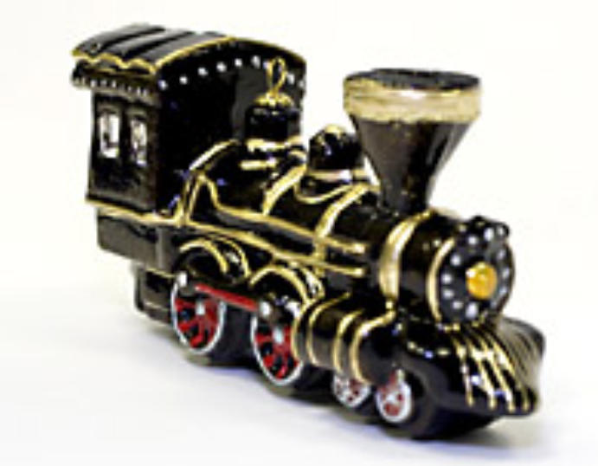 Рисунок 1

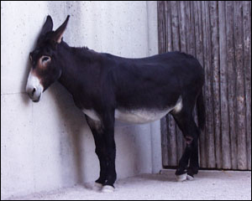 Рисунок 2

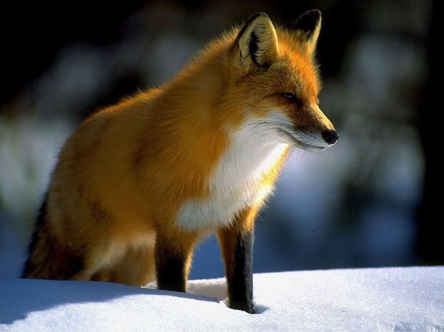 Рисунок 3
 Рисунок 4
 Рисунок 5
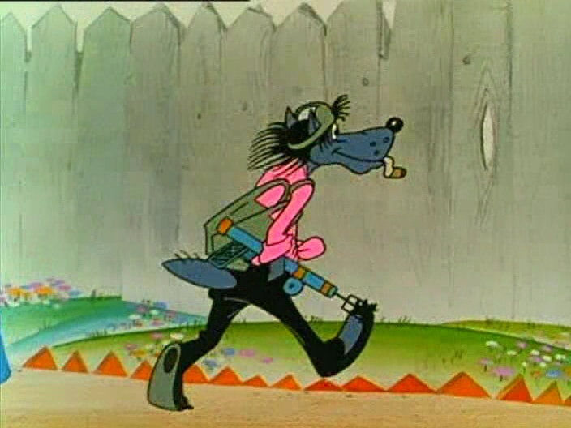 Рисунок 6

 Рисунок 7

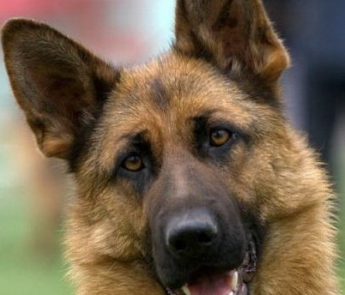 Рисунок 8

